Международный день толерантности — 16 ноября

Классный час. В рамках классного часа проведено:

Беседа на тему «Мы все такие разные»

Анкета на тему « Толерантность»
Мероприятие проведено с целью: повысить культурный уровень межнационального общения, толерантности и взаимоуважения в среде старшеклассников по средствам социальных мероприятий и акций.
В ходе мероприятия учащиеся научились
- создавать информационное пространство о межэтнических культурах;
- развивать культуру межличностных взаимоотношений среди школьников;
Мероприятие способствовало формированию толерантности и взаимоуважения учащихся через систему проведенных мероприятий.
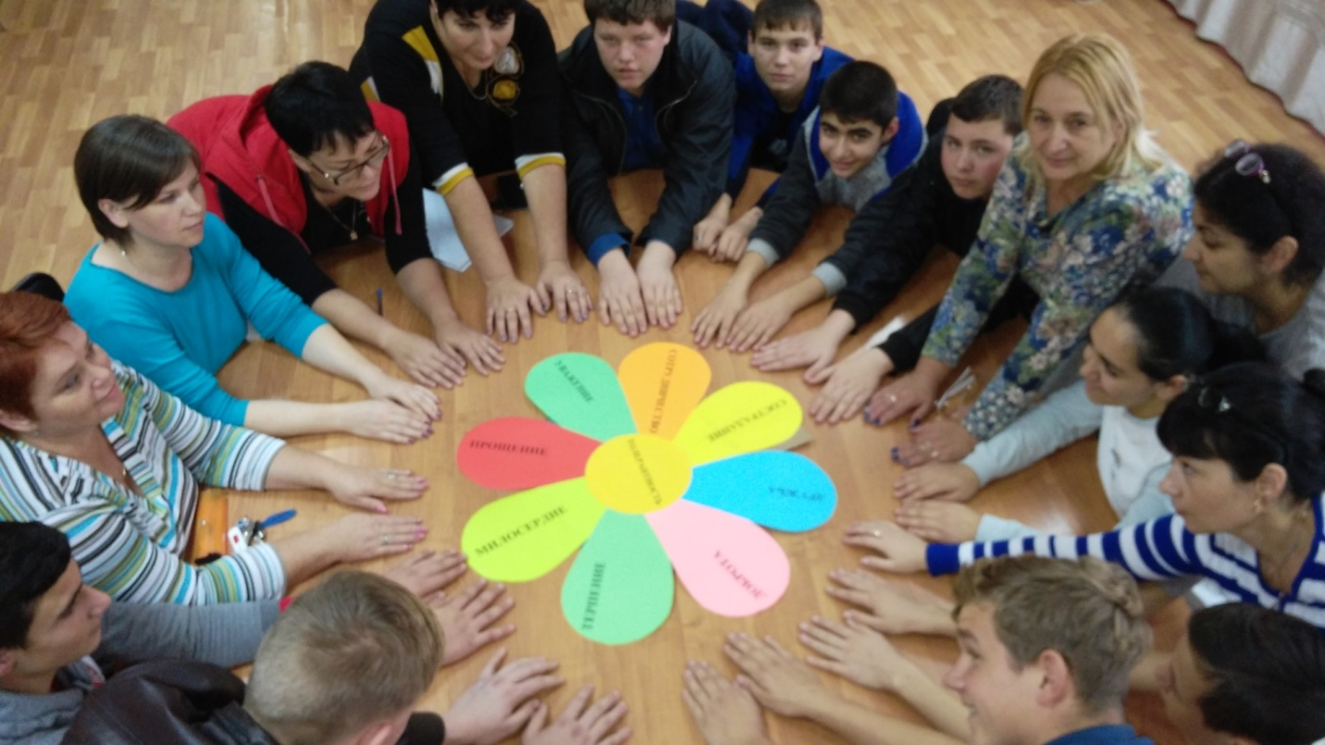

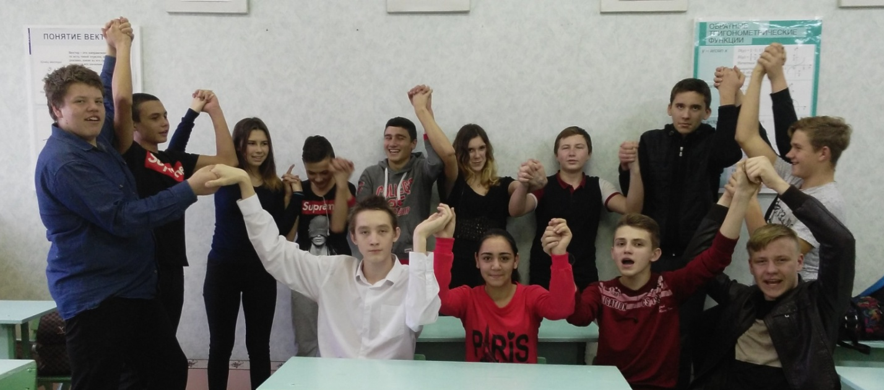
Классный руководитель 9 класса Коврикова Валентина Васильевна

